|  |  |  |  |
| --- | --- | --- | --- |
| **Adı:** |  | **…………………. Lisesi** |  |
| **Soyadı:** |  | **………………. Eğitim Öğretim Yılı** | Tarih: ……/……/ 20.. |
| **Sınıfı:** |  | **DİN KÜLTÜRÜ VE AHLAK BİLGİSİ** | Aldığı Not |
| **No:** |  | **10. Sınıf 2.Dönem 1. Yazılı / Sınav Soruları** |  |

**1. Öğretmen:** Bu ilim, insanın manevi yönünü güzelleştirmeyi kendisine amaç edinen ve tesirini insanın kendisi ve çevresi ile ilişkilerinde gösteren bir ilimdir. Bu ilim, görünen ve görünmeyen boyutlarıyla insanın bütün yönleri ile ilgilidir.

**Öğretmenin dersinde anlattığı ilim dalı aşağıdakilerden hangisidir?**

A) Tefsir B) Sosyoloji C) Felsefe

D) Ahlak E) Fıkıh

**2. Ahlak ilmi;**

I. İnsanın faziletleri (erdemler),

II. İnsanın rezaletleri (kötü özellikler),

III. İnsanın biyolojik süreçlerini inceler.

**Ahlak ilmiyle ilgili numaralandırılmış ifadelerden hangileri savunulamaz?**

A) Yalnız I B) Yalnız II C) Yalnız III

D) I ve II E) I, II ve III

**3.** İnsanın iyi veya kötü olarak vasıflandırılmasına yol açan manevi nitelikleri, huyları ve bunların etkisiyle ortaya koyduğu iradeli davranışlar bütünüdür.

**Bu ifadede aşağıdakilerden hangisi tanımlanmıştır?**

A) Kelam B) Ahlak C) Hadis

D) Mantık E) Psikoloji

**4.** ……………….., Allah ile insan arasındaki ilişkiden doğar. Böylece Allah ile insan, insan ile insan(lar) ve insan ile kâinat arasındaki tutum ve davranışlarını düzenler.

**Bu ifadedeki boşluk, aşağıdakilerden hangisiyle tamamlanırsa doğru bilgiye ulaşıldığı savunulabilir?**

A) İslam ahlakı B) İslam sanatları

C) İslam medeniyeti D) İslam Kültürü

E) İslam düşünce tarihi

**5.** İslam ahlakının gayesi, “en güzel biçimde yaratılmış”

(ahsen-i takvim) insanın;

I. Bu yaratılışına uygun olarak yaşamasını sağlamaktır.

II. Bu yaratılışın farkına varmasını sağlamaktır.

III. Bu yaratılışın gerekçesini temellendirmektir.

**İslam ahlakının gayesiyle ilgili numaralandırılmış ifadelerden hangileri savunulabilir?**

A) Yalnız I B) Yalnız II C) Yalnız III

D) I ve II E) I, II ve III

**6.** İslam ahlakının konusu;

I. insanın düşüncesi,

II. davranışları,

III. ahiret hayatı

unsurlarını içerir.

**İslam ahlakının konusuyla ilgili numaralandırılmış ifadelerden hangileri savunulabilir?**

A) Yalnız I B) Yalnız II C) Yalnız III

D) I ve II E) I, II ve III

**7.** “Andolsun ki, sizin için ve Allah’a ve ahiret gününe

(Allah’a ulaşma gününe) ulaşmayı dileyen ve Allah’ı çok zikredenler için, Allah’ın Resülü’nde güzel bir örnek vardır.” **(Ahzab suresi, 21. ayet)**

**Bu ayette Hz. Muhammed’in (s.a.v.) hangi özelliği konu edinilmiştir?**

A) Ahlaki rol model oluşu B) Başarılı oluşu

C) Merhametli oluşu D) Kararlı oluşu

E) Kur’an-ı Kerim’i açıklayıcı oluşu

**8. Öğretmen:** İslam ahlakı, insanın …………………….. ve onun en kâmil uygulayıcısı Hz. Peygamber’in (s.a.v) sünnetini kendi düşünce ve davranışlarının merkezine almasıdır.

**Öğretmenin sözlerindeki boşluk aşağıdakilerden hangisiyle tamamlanmalıdır?**

A) geliştirdiği teknoloji

B) eğitimi

C) kültürel gelişimi

D) Kur’an-ı Kerim’i

E) mantıksal kazanımları

**9.** Ahlak kavramı, insanın;

I. karakterini,

II. huyunu,

III. davranışlarını

içerir.

**Ahlak kavramıyla ilgili numaralandırılmış ifadelerden hangileri savunulabilir?**

A) Yalnız I B) Yalnız II C) Yalnız III

D) I ve II E) I, II ve III

**10. Halil**: Dini ve toplumsal kurallar manzumesidir.

**Hatice:** İnsanların dini, ferdi ve içtimai yaşayışlarına dair ilke ve kurallar belirler.

**Necmi**: Bir değerler sistemidir.

**Bu diyaloğun konusu aşağıdakilerden hangisidir?**

A) Felsefe B) Ahlak C) Sosyoloji

D) Tefsir E) Siyer

**11. Hz. Peygamber’in müslümanlar için “**üsve-i hasene**” olması aşağıdakilerden hangisiyle ifade edilir?**

A) Öğretmen B) Lider C) Güzel örnek

D) Hısım E) Veli

**12.** Hz. Peygamber İslâm ahlâkının ne olduğunu göstermiş ve etrafındaki insanlar da ondan, müşahede yoluyla bu ahlâkı öğrenmişlerdir. İslâm Ahlâkı hakkında bilgi edinmek isteyen herkesin ilk müracaat edeceği kaynak, İslâm ahlâkının varlık kaynağı da olan Hz. Peygamberdir. Ancak Hz. Peygamber kendi kendine bir din icat etmediği için, onu neyse o yapan, yani kaynağı vahiydir.

**Bu metinde;**

I. sünnet

II. vahiy

III. akıl

**unsurlarından hangileri ahlakın kaynağı olarak belirgindir?**

A) Yalnız I B) Yalnız II C) I ve II

D) I ve III E) II ve III

**13.** İnsandaki ahlaki erdemlerin en büyük desteği …………………. Doğruluk, adalet, şefkat, hürmet, yardımlaşma gibi ahlaki ilkeler, ancak Allah’a ve ahiret gününe inanç ile desteklenirse devamlı olur. Kul hakkını çiğnediği zaman ahirette cezasını çekeceğine inanan bir insan, başkalarının hakkını yemekten çekinir.

**Düşüncenin akışına göre metindeki boşluk aşağıdakilerden hangisiyle tamamlanmalıdır?**

A) sağlıktır B) ekonomidir C) dindir

D) sanattır E) edebiyattır

**14. Öğretmen:** İnsan istese de istemese de belirli bir düzen içerisinde hayatını sürdürmek zorundadır. Bu düzenin tam ve insicamlı haline …………………. denilmektedir.

**Öğretmenin sözlerindeki boşluk aşağıdakilerden hangisiyle tamamlanmalıdır?**

A) Karekter

B) Sanat

C) Siyaset

D) Ahlak

E) İdeoloji

**15. İslam Ahlakı;**

I. İnsan davranışlarına atfedilen değerlerin, mahiyetini, ölçüsünü ve kaynağını araştırır.

II. İyi fiilleri yapmayı ve kötü fiilleri terk etmeyi konu edinir.

III. İnsanın sorumluluklarını sıralar.

**İslam ahlakıyla ilgili numaralandırılmış ifadelerden hangileri savunulabilir?**

A) Yalnız I

B) Yalnız II

C) Yalnız III

D) I ve II

E) I, II ve III

**16.** İslâm ahlâkı, Yüce Allah’ın Hz. Peygamber’e bildirdiği ve onun hayatında görünür hale gelen, ondan sahabenin üstlenerek yaşadığı, yaşarken de kendisinden sonraki nesile aktardığı bir davranış düzenini ifade etmektedir. Daha sonra gelen nesiller de benzer bir şekilde kendilerinden sonraki nesile bu hayat tarzını ve davranış düzenini yaşayarak aktarmıştır. Bu günümüze kadar böylece gelmiştir. Bu davranış düzeninde sırasıyla Kur’an-ı Kerim, Hz. Peygamber’in (s.a.v.) uygulamaları ve sahabenin buna fiilî ve kavlî (sözlü) şahadetinin muhtelif cihetlerden kaynak değeri vardır.

**Bu metnin başına getirilebilecek en uygun başlık aşağıdakilerden hangisidir?**

A) Allah’ın Varlığının ve Birliğinin Delilleri

B) Temel İnanç Esasları

C) İnanç - ibadet İlişkisi

D) İslâm Ahlâkının Temelleri

E) Din Bilim İlişkisi

**17.** “Sen büyük bir ahlâk üzeresin” **(Kalem suresi, 4. ayet)**

**Bu ayette ahlakın kaynaklarından hangisine vurgu yapılmıştır?**

A) Sünnet B) Kelam C) Tefsir

D) Mezhep E) Tasavvuf

**18.** İslam ahlakının temel kaynakları;

I. Kur’an-ı Kerim,

II. Gözlem,

III. Hz. Peygamber ‘in (s.a.v) söz ve davranışları olan sünnettir.

**İslam ahlakının temel kaynaklarıyla ilgili numaralandırılmış ifadelerden hangileri savunulamaz?**

A) Yalnız I B) Yalnız II C) Yalnız III

D) I ve II E) I, II ve III

**19. Terbiye;**

I. Her konuda sınırlarını bilip bu sınırlara göre hareket etmeye,

II. İnsanlara iyi davranmaya,

III. Menfaat ve planlarımıza dikkat ederek tutum belirlemeye denir.

**Terbiye kavramıyla ilgili verilen numaralandırılmış ifadelerden hangileri savunulabilir?**

A) Yalnız I B) Yalnız II C) Yalnız III

D) I ve II E) I, II ve III

**20.** Terbiye kelimesi, Yüce Allah’ın isimlerinden olan

“………….” ile ilişkilidir.

**Bu ifadedeki boşluk aşağıdakilerden hangisiyle tamamlanırsa doğru yargıya ulaşıldığı savunulabilir?**

A) Rab B) Halık C) Baki

D) Rahman E) Rahim

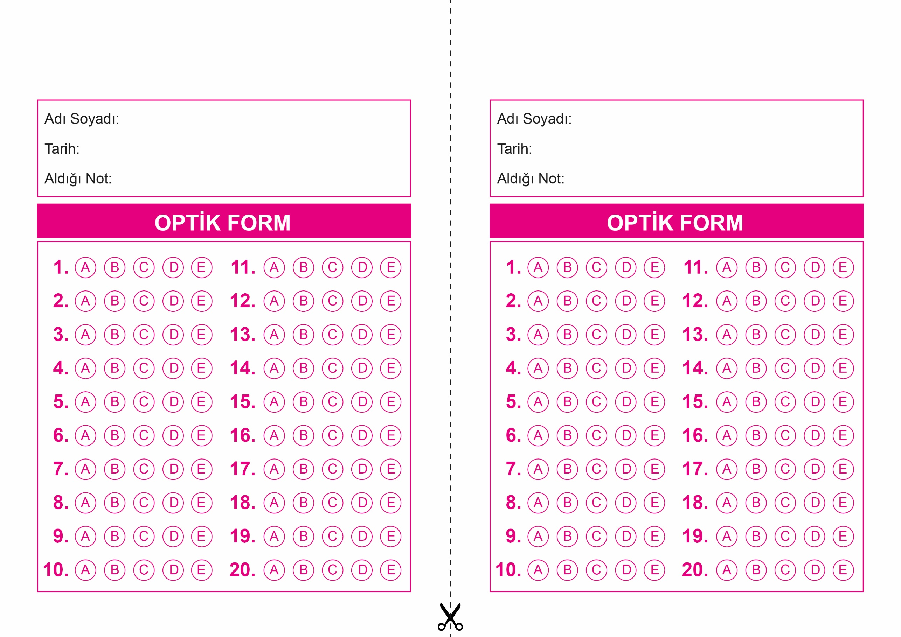

OPTİK FORMU FOTOKOPİ İLE (A4 KAĞIDI) ÇOĞALTTIKTAN SONRA BURADAN KESEBİLİRSİNİZ.

DİN KÜLTÜRÜ VE AHLAK BİLGİSİ

10. Sınıf 2.Dönem 1. Yazılı / Test Sınavı-1

DİN KÜLTÜRÜ VE AHLAK BİLGİSİ

10. Sınıf 2.Dönem 1. Yazılı / Test Sınavı-1



**10. SINIF SINAV VE CEVAP ANAHTARI İÇİN TIKLAYINIZ.**

